日期：2010年2月9日(星期二)
地點：南投縣中小企業服務中心會議室
議 程

09:30～10:00 報 到(南投縣中小企業服務中心會議室)
10:00～10:10 主持人致詞—蘇 主任 文玲
10:10～11:00 心得分享—企業如何善用政府資源強化自身競爭力
嵩贊油封工業公司 董事長 賴炯彰先生
(第12屆小巨人獎肯定)
11:00～12:00 各服務中心業務報告
12:00～12:20 主持人結論
12:20～13:30 餐敘(便當)

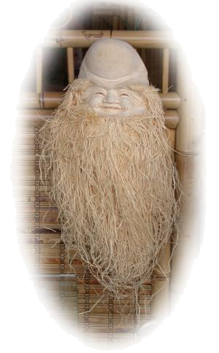
願諸位都有享受到這一段美好的旅程；
留取些許追憶,
他日重逢,
南投之行仍待回味……！！！

嵩贊油封工業股份有限公司
嵩贊公司由一群有共同理想、理念的青年人所組成，並集技術、銷售及資訊管理專才 於一堂，一點一滴、一步一腳印，慢慢將管理、財務、營業等予以制度化及電腦化，使得產品的生產具高度效率。

經營理念：顧客至上, 觀念領導, 競爭成長

總 公 司: 南投市南崗工業區工業東路6號
Tel: 049-2255067
Fax: 049-2255407
E-mail:james.adm@sogiant.com.tw
☆國道三號(南下北上)南投交流道下往南投方向上高架橋轉往南崗工業區

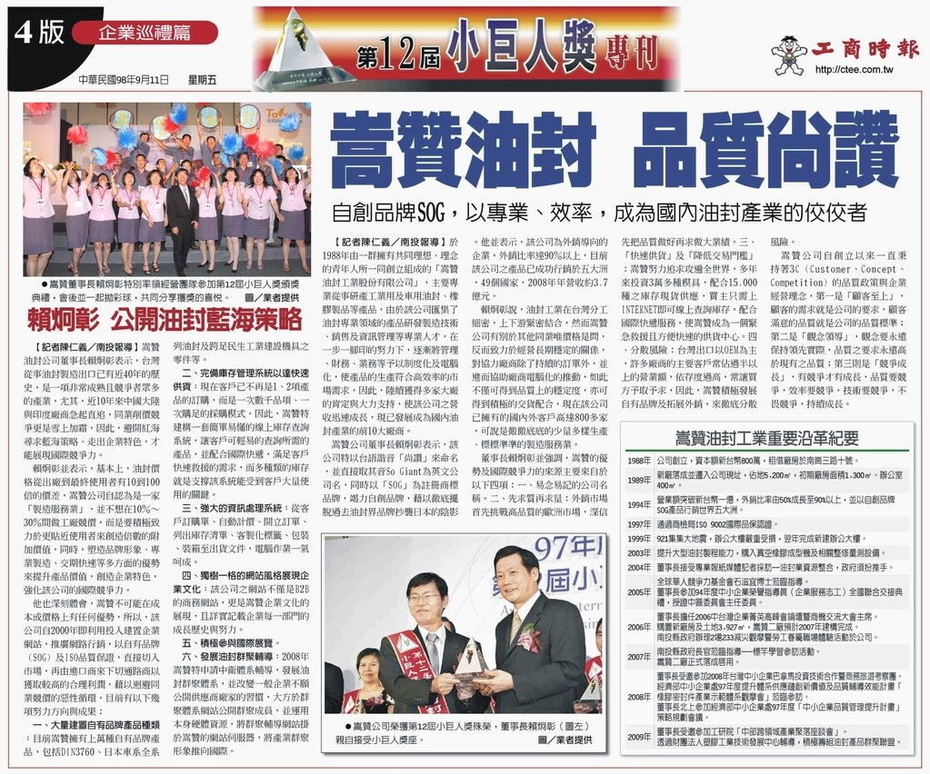
參 加 人 員 名 冊
號次 | 單位 | 職稱 | 姓名 | 聯絡地址 | 聯絡電話 | 備註
1 | 經濟部中區聯合服務中心 | 主任 | 蘇文玲 | 408 台中市黎明路二段503號7樓 | 04-22521111  04-22523456
2 | 經濟部中區聯合服務中心 | 副主任 | 洪培元 | 408 台中市黎明路二段503號7樓 | 04-22521111  04-22523456
3 | 經濟部中小企業處 | 專員 | 陳超傑 | 10646 台北市羅斯福路二段95號3樓 | 02-23680816  02-23629418
4 | 經濟部中區聯合服務中心 | 研究員 | 錢文菁 | 408 台中市黎明路二段503號7樓 | 04-22521111  04-22523456
5 | 經濟部中區聯合服務中心 | 研究員 | 吳文臨 | 408 台中市黎明路二段503號7樓 | 04-22521111  04-22523456
6 | 經濟部中區聯合服務中心 | 約僱  人員 | 李莉萍 | 408 台中市黎明路二段503號7樓 | 04-22521111  04-22523456
7 | 苗栗縣中小企業服務中心 | 主任 | 李京勳 | 360 苗栗市縣府路100號三樓 | 0919-720221
8 | 苗栗縣中小企業服務中心 | 副主任 | 古木賢 | 360 苗栗市縣府路100號三樓 | 0933-176901
9 | 苗栗縣中小企業服務中心 | 副主任 | 湯劉秀美 | 360 苗栗市縣府路100號三樓 | 0933-176901
10 | 台中市中小企業服務中心 | 主任 | 王 瑩 | 403 台中市市府路 8號三樓 | 04-22226443
11 | 台中市中小企業服務中心 | 副主任 | 張素梅 | 403 台中市市府路 8號三樓 | 04-22226443
12 | 台中市中小企業服務中心 | 幹事 | 李明華 | 403 台中市市府路 8號三樓 | 04-22226443
13 | 台中縣中小企業服務中心 | 主任 | 吳正雄 | 420 豐原市陽明街36號 | 0932-529487
14 | 台中縣中小企業服務中心 | 副主任 | 梁 淼 | 420 豐原市陽明街36號 | 04-25264010
15 | 台中縣中小企業服務中心 | 幹事 | 蔡敏祺 | 420 豐原市陽明街36號 | 04-25264010
16 | 彰化縣中小企業服務中心 | 主任 | 柴御清 | 500 彰化市中興路100號8樓 | 04-7278086
17 | 彰化縣中小企業服務中心 | 專員 | 劉錫潓 | 500 彰化市中興路100號8樓 | 04-7278086
18 | 彰化縣中小企業服務中心 | 組長 | 林閔政 | 500 彰化市中興路100號8樓 | 04-7278086
19 | 雲林縣中小企業服務中心 | 主任 | 陳勇兆 | 640 斗六市雲林路二段515號 | 0910-594262
20 | 雲林縣中小企業服務中心 | 副主任 | 蘇金淼 | 640 斗六市雲林路二段515號 | 0910-594262
21 | 嵩贊油封工業股份有限公司 | 董事長 | 賴炯彰 | 540 南投市工業東路6號 | 049-2255067  049-2255407
22 | 南投縣中小企業服務中心 | 主任 | 籃文德 | 540 南投市中興路669號5樓 | 0932-551409
23 | 南投縣中小企業服務中心 | 專員 | 藍良玉 | 540 南投市中興路669號5樓 | 049-2230888  049-2220574
24 | 南投縣中小企業服務中心 | 幹事 | 林淑華 | 540 南投市中興路669號5樓 | 049-2230888  049-2220574
25 | 南投縣中小企業服務中心 | 幹事 | 呂惠美 | 540 南投市中興路669號5樓 | 049-2230888  049-2220574
26 | 南投縣中小企業服務中心 | 助理  幹事 | 陳惠玲 | 540 南投市中興路669號5樓 | 049-2230888  049-2220574
27 | 南投縣中小企業服務中心 | 約僱  人員 | 陳美珠 | 540 南投市中興路669號5樓 | 049-2230888  049-2220574
28 | 南投縣中小企業服務中心 | 在地  關懷 | 江文滄 | 540 南投市中興路669號5樓 | 049-2230888  049-2220574
29 | 南投縣中小企業服務中心 | 在地  關懷 | 陳柏君 | 540 南投市中興路669號5樓 | 049-2230888  049-2220574
30

